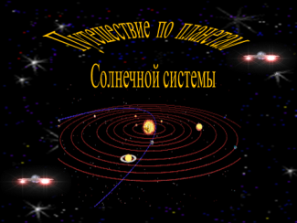  
­­**Ход мероприятия**

*Команды заходят в зал под звуки музыки о космосе.* ***Слайд 1.***

**Ведущий 1.** Ребята! Вы любите путешествовать? Сегодня мы с вами отправимся в космическое путешествие по планетам Солнечной системы. Какие они? Давайте познакомимся с ними. Но на каждой планете вам надо будет выполнить задание. Вы согласны?

**Ведущий 2.** Физически слабым и ленивым людям никогда не будет места в космических кораблях, которые когда-нибудь полетят к другим мирам. Готовиться к таким полетам нужно начинать уже в школе, которая дает основы различных знаний; занятия физкультурой, в свою очередь, помогают быть ловкими, сильными и выносливыми.

**Ведущий 1.** *Ведущий представляет жюри и составы команд.*

**Ведущий 2.**

На небе есть звёзды, но странные очень.

Гуляют по небу они между прочих

Других настоящих мерцающих звёзд.

И звёзды ль они? Нас волнует вопрос.

По небу блуждающий странник-звезда -

Совсем не звезда, а планета она!

Планеты, в отличье от звёзд, холодны -

Не светят, лишь свет отражают, увы.

И свет этот ярок, но разных оттенков.

Они отличаются чем-то, наверно.

Различна поверхность их - вот в чём секрет.

Изучим планеты - поищем ответ

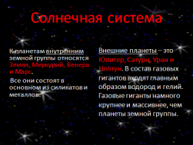 **Ведущий 1.** Так давайте совершим фантастическое путешествие по Солнечной системе! ***Слайд 2.***

Солнечная система – это планетная система, которая состоит из центральной звезды – Солнца – и всех естественных космических объектов, обращающихся вокруг нее.  
Итак, на сегодняшний день Солнечная система состоит **из восьми планет**: четырех внутренних, так называемых планет земной группы, и четырех внешних планет, называемых газовыми гигантами.

К планетам внутренним земной группы относятся Земля, Меркурий, Венера и Марс. Все они состоят в основном из силикатов и металлов.   
  
Внешние планеты – это Юпитер, Сатурн, Уран и Нептун. В состав газовых гигантов входят главным образом водород и гелий.   
Газовые гиганты намного крупнее и массивнее, чем планеты земной группы.

**Ведущий 2.** Солнечная система состоит собственно из Солнца, а также планет, с их спутниками, комет, астероидов, пыли, газа и мелких частиц. В Солнце сосредоточена практически вся масса Солнечной системы – 99,8%, и своей гравитацией Солнце удерживает вокруг себя все остальные объекты Солнечной системы. По современным оценкам, размер Солнечной системы составляет не менее шестидесяти миллиардов километров.

**Ведущий 1. *Слайд 3.*** Плутон, к сожалению, не успел попасть в наш парад планет Солнечной системы.

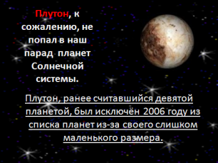**Ведущий 2.** Но переживать по этому поводу абсолютно не стоит, потому что все планеты остаются на своих местах, несмотря на изменения в научных взглядах и концепциях. Плутон, ранее считавшийся девятой планетой, был исключён 2006 году из списка планет из-за своего слишком маленького размера.

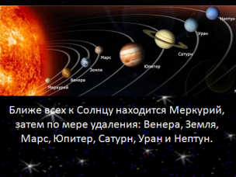**Ведущий 1. *Слайд 4.*** Ближе всех к Солнцу находится Меркурий, затем по мере удаления: Венера, Земля, Марс, Юпитер, Сатурн, Уран и Нептун.   
  
**Ведущий 2.** Было бы неверно рассматривать характеристики планет Солнечной системы, не уделив внимания ее главному компоненту: самому Солнцу. Поэтому, с него мы и начнем.

**Ведущий 1.** Для того чтобы отправиться в путешествие, необходимо построить космический корабль.

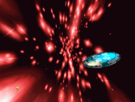Задание 1. Построй корабль *Команды строятся за линией в колонны. По сигналу первый участник каждой команды бежит до контрольной линии, где берет одну часть головоломки (разрезанного рисунка) ракеты, несет ее до стены прикрепляя на двухсторонний скотч, после чего в путь отправляется следующий участник. Команда, сделавшая это первой, выигрывает.*

**Ведущий 2.** Корабль у нас есть. Полетели! ***Слайд 5.***

**Ведущий 1.**  Задание 2. Отгадай слово.

*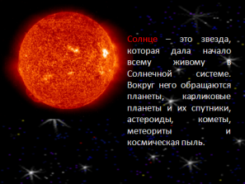По сигналу первый участник, преодолевая препятствия, бежит до контрольной линии, берет футляр от киндер-сюрприза (внутри буква от слова), возвращается, передает эстафету следующему, а сам встает в конец колонны. Как только последний участник прибегает к своей команде, все открывают свои футляры и из полученных букв составляют слово (Солнце).* ***Слайд 6.***

*На стену прикрепляем изображение «Солнца»*

**Ведущий 1.**  Солнце – это звезда, которая дала начало всему живому в Солнечной системе. Вокруг него обращаются планеты, карликовые планеты и их спутники, астероиды, кометы, метеориты и космическая пыль.

***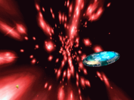*Ведущий 2.** Солнце возникло около 5 млрд. лет назад, представляет собой сферический, раскаленный плазменный шар и имеет массу, которая более чем в 300 тыс. раз превышает массу Земли. Температура на поверхности составляет более 5000 градусов Кельвина, а температура ядра – более 13 млн. К.  
  
Солнце является одной из самых больших и самых ярких звезд в нашей галактике, которая носит название галактика Млечного Пути. Солнце находится на расстоянии около 26 тыс. световых лет от центра Галактики и делает полный оборот вокруг него примерно за 230-250 млн. лет! Для сравнения, Земля делает полный оборот вокруг Солнца за 1 год.

**Ведущий 1.** Маршрут известен – мы летим дальше. ***Слайд 7.***

*На стену прикрепляем изображение планеты Меркурий*

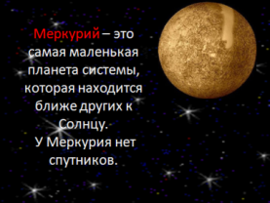**Ведущий 1. *Слайд 8.*** Нас встречает планета Меркурий. Это самая маленькая планета системы, которая находится ближе других к Солнцу. У Меркурия нет спутников.

**Ведущий 2.** Поверхность планеты покрыта кратерами, возникшими около 3,5 млрд. лет назад вследствие массированных бомбардировок метеоритами. Диаметр кратеров может составлять от нескольких метров до более, чем 1000 км.   
  
Атмосфера Меркурия сильно разряжена, состоит в основном из гелия и раздувается солнечным ветром. Так как планета расположена очень близко к Солнцу и не имеет атмосферы, которая бы сохраняла тепло по ночам, температура на поверхности колеблется от -180 до +440 градусов Цельсия.   
  
По земным меркам, полный оборот вокруг Солнца Меркурий совершает за 88 суток. Зато меркурианские сутки равняются 176 земным.

|  |
| --- |
| **Ведущий 1.** Задание 3. *Первым участникам каждой команды вручается ракетка и воздушный шар. Они бегут вперед, держа шар на ракетке, обегают стойку, возвращаясь, передают эстафету следующему игроку.* |

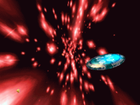Все справились с заданием, **и** мы летим дальше. ***Слайд 9.***

*На стену прикрепляем изображение планеты Венера*

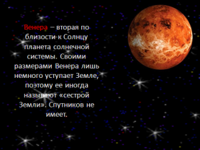**Ведущий 1. Слайд 10.** Следующая планета – Венера. – вторая по близости к Солнцу планета солнечной системы. Своими размерами Венера лишь немного уступает Земле, поэтому ее иногда называют «сестрой Земли». Спутников не имеет.

**Ведущий 2.** Атмосфера состоит из углекислого газа с примесями азота и кислорода. Давление воздуха на планете составляет более 90 атмосфер, что в 35 раз больше земного.  
  
Углекислый газ и, как следствие, парниковый эффект, уплотненная атмосфера, а также близость к Солнцу позволяют Венере носить титул «самой горячей планеты». Температура на ее поверхности может достигать 460°С.   
  
Венера – один из самых ярких объектов на земном небе после Солнца и Луны. А это, как известно, не только планета, но и богиня красоты.

**Ведущий 1.** Задание 4.

***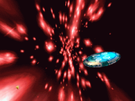****Первым участникам каждой команды вручается платок и юбка, которые необходимо надеть. Они бегут вперед, обегают стойку, возвращаясь, передают эстафету следующему игроку.*

**Ведущий 2.** Очень не хочется покидать эту планету, но нам пора! **Ведущий 1.** Следующая планета – наша Земля! Но мы пока не будем на ней останавливаться. К нашей планете мы еще вернемся, пока не будем терять время. Нас ждет Марс. **Слайд 11.**

*На стену прикрепляем изображение планеты Марс.*

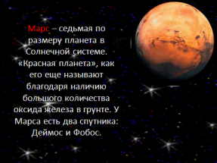**Ведущий 1. Слайд 12.** Марс – седьмая по размеру планета в Солнечной системе. «Красная планета», как его еще называют благодаря наличию большого количества оксида железа в грунте. У Марса есть два спутника: Деймос и Фобос.

**Ведущий 2.** Атмосфера Марса сильно разряжена, а расстояние до Солнца почти в полтора раза больше, чем у Земли. Поэтому среднегодовая температура на планете равняется -60°С, а перепады температур в некоторых местах достигают 40 градусов в течение суток.Отличительными чертами поверхности Марса являются ударные кратеры и вулканы, долины и пустыни, ледяные полярные шапки наподобие земных. На Марсе расположена самая высокая гора в Солнечной системе: потухший вулкан Олимп, высота которого - 27 км! А также самый крупный каньон: Долина Маринера, глубина которого достигает 11 км, а протяженность – 4500 км.

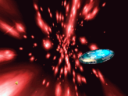Задание 6. *Для этой эстафеты потребуется по две пластиковых бутылки, наполненных водой, на каждую команду; на бутылках закрепляются веревочные петли таким образом, чтобы их можно было надеть на ноги. Первые участники каждой команды надевают петли с бутылками на ноги так, чтобы на каждой ноге было закреплено по бутылке. По сигналу игрокам нужно обежать стойку, вернуться к своим командам и передать бутылки следующим игрокам.*

**Ведущий 1.** Молодцы, ребята, – все трудности преодолели! Теперь мы отправляемся на самую большую планету Солнечной системы. **Слайд 13.**

*На стену прикрепляем изображение планеты Юпитер.*

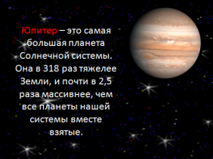**Ведущий 1. Слайд 14.** Юпитер – это самая большая планета Солнечной системы. Она в 318 раз тяжелее Земли, и почти в 2,5 раза массивнее, чем все планеты нашей системы вместе взятые.

**Ведущий 2.**  По своему составу Юпитер напоминает Солнце – он состоит преимущественно из гелия и водорода – и излучает огромное количество тепла, равное 4*1017 Вт. Однако для того, чтобы стать звездой наподобие Солнца, Юпитер должен быть еще в 70-80 раз тяжелее.  
  
У Юпитера целых 63 спутника, перечислить из которых имеет смысл лишь самые большие – Каллисто, Ганимед, Ио и Европа. Ганимед является самым крупным спутником в Солнечной системе, он превосходит в размерах даже Меркурий.  
  
Вследствие определенных процессов во внутренней атмосфере Юпитера, в его внешней атмосфере возникает множество вихревых структур, например, полосы облаков коричнево-красных оттенков, а также Большое красное пятно – гигантский шторм, известный с XVII века.

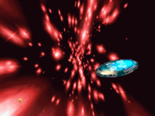Задание 7. *Первым участникам каждой команды вручается по гимнастическому мячу (фитоболу). Они прыгают вперед, за стойку, возвращаясь, передают эстафету следующему игроку.*

**Ведущий 1.** Ребята, путешественники отличаются от других людей тем, что не могут долго находиться на одном месте. Поэтому мы прощаемся с прекрасной планетой под названием Юпитер и летим дальше  **Слайд 15.**

*На стену прикрепляем изображение планеты Сатурн.*

**Ведущий 1. Слайд 16.** Сатурн – вторая по размеру планета Солнечной системы. Визитная карточка Сатурна – это, конечно же, его система колец, которая состоит в основном из ледяных частиц разного размера (от десятых долей миллиметра до нескольких метров), а также горных пород и пыли.

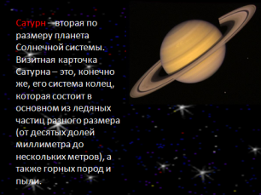**Ведущий 2.** У Сатурна 62 спутника, крупнейшие из которых – Титан и Энцелад.  
По своему составу Сатурн напоминает Юпитер, однако по плотности он уступает даже обыкновенной воде.

Внешняя атмосфера планеты выглядит спокойной и однородной, что объясняется очень плотным слоем тумана. Однако скорость ветра местами может достигать 1800 км/ч.

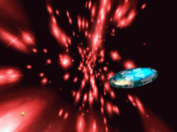Задание 8.  *Добежать до противоположной стороны зала, раскручивая обруч на тали и бегом вернуться обратно.*

**Ведущий 1.** Здесь холодно! Скорее на планету Уран! **Слайд 17.**

*На стену прикрепляем изображение планеты Уран.*

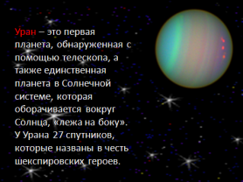**Ведущий 1. Слайд 18.** Уран – это первая планета, обнаруженная с помощью телескопа, а также единственная планета в Солнечной системе, которая оборачивается вокруг Солнца, «лежа на боку».  
У Урана 27 спутников, которые названы в честь шекспировских героев.

**Ведущий 2.** Состав планеты отличается от газовых гигантов наличием большого количества высокотемпературных модификаций льда. Поэтому, наряду с Нептуном, ученые определили Уран в категорию «ледяных гигантов». И если Венера обладает титулом «самой горячей планеты» Солнечной системы, то Уран – это самая холодная планета с минимальной температурой около -224°С.

******Задание 9. *Первым участникам каждой команды вручаются самокаты. Они едут вперед, за стойку, возвращаясь, передают эстафету следующему игроку.*

Ребята сейчас нам пора на Нептун. Это самая дальняя от нас планета. **Слайд 19.**

*На стену прикрепляем изображение планеты Нептун.*

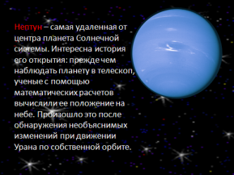**Ведущий 1. Слайд 20.** Нептун – самая удаленная от центра планета Солнечной системы. Интересна история его открытия: прежде чем наблюдать планету в телескоп, ученые с помощью математических расчетов вычислили ее положение на небе. Произошло это после обнаружения необъяснимых изменений при движении Урана по собственной орбите.

**Ведущий 2.** На сегодня науке известны 13 спутников Нептуна. Самый крупный из них – Тритон – единственный спутник, который движется в направлении, обратном вращению планеты. Против вращения планеты дуют также самые быстрые ветра в Солнечной системе: их скорость достигает 2200 км/ч.  
  
По составу Нептун очень похож на Уран, поэтому является вторым «ледяным гигантом». Однако, подобно Юпитеру и Сатурну, Нептун обладает внутренним источником тепла и излучает в 2,5 раза больше энергии, чем получает от Солнца. Синий цвет планете придают следы метана во внешних слоях атмосферы.

*Задание 10. Каждый участник, по очереди, от линии должен набросить обруч на стойку. Бросает до тех пор, пока не попадет. Затем берет обруч со стойки и приносит следующему участнику команды.*

***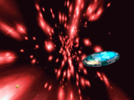*Ведущий 1.** Ну что ж, ребята, вы показали себя очень дружными, и мы все вместе летим на планету Земля. **Слайд 21.**

*На стену прикрепляем изображение планеты Земля.*

Осторожно на пути может попадаться космический мусор.

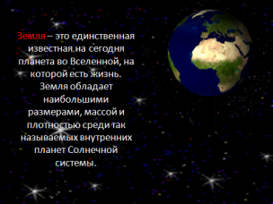Задание 5. *По залу разбросан «космический мусор» (скомканные газетные листы.) По сигналу обе команды набирают как можно больше «космического мусора» в пакеты.*

**Ведущий 1. Слайд 22.** Земля – это единственная известная на сегодня планета во Вселенной, на которой есть жизнь. Земля обладает наибольшими размерами, массой и плотностью среди так называемых внутренних планет Солнечной системы.

**Ведущий 2.** Возраст Земли составляет около 4,5 млрд. лет, а жизнь появилась на планете около 3,5 млрд. лет назад. Луна – естественный спутник, самый большой из спутников планет земной группы.  
  
Атмосфера Земли кардинально отличается от атмосфер остальных планет благодаря присутствию жизни. Большая часть атмосферы состоит из азота, также в ее состав входят кислород, аргон, углекислый газ и водяной пар. Озоновый слой и магнитное поле Земли, в свою очередь, ослабляют опасное для жизни влияние солнечной и космической радиации.   
  
Из-за углекислого газа, содержащегося в атмосфере, на Земле также имеет место парниковый эффект. Он проявляется не так сильно, как на Венере, но без него температура воздуха была бы приблизительно на 40°С ниже. Без атмосферы и колебания температуры были бы очень существенными: по подсчетам ученых, от -100°С по ночам до +160°С днем.   
  
Около 71% поверхности Земли занимает мировой океан, остальные 29% - это континенты и острова.

**Ведущий 1.**   *Пока жюри подводит итоги, посмотрите, какая у нас красивая*

*планета. Слайды 23-40.*

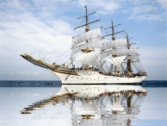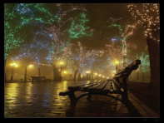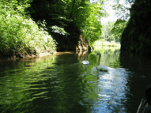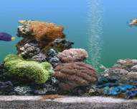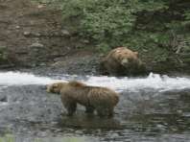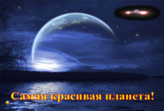

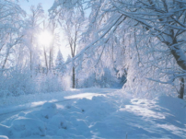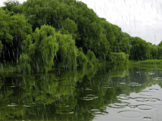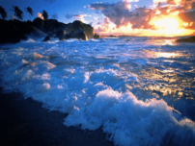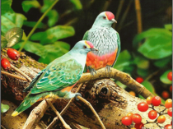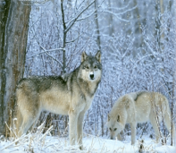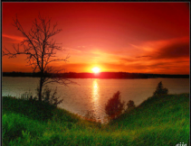

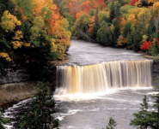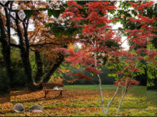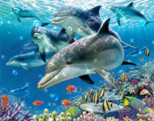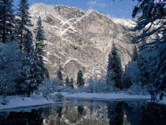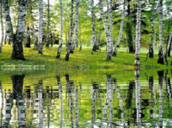

**Ведущий 2.**   *Миллионы планет в бесконечной вселенной, Но на карте небесной смотри - не смотри Не найдете жемчужины более ценной Той планеты, что жизнь нам смогла подарить.*

*Рассекают пространство небес звездолеты,*

*Марсоход изучает безжизненный грунт.*

*Совершают земляне немало работы,*

*Полагая, что Землю вторую найдут.*

*Но пока не нашли той красы небывалой,*

*Ширь бескрайних полей, океанов простор,*

*Луговые цветы, неприступные скалы,*

*Чистоту родников и величие гор.*

*Под защиту вы Землю родную возьмите,*

*А иначе высокою будет цена.*

***Берегите планету свою, берегите,***

***Ведь она во Вселенной такая одна!***

**Ведущий 1.**

По порядку все планеты

Назовёт любой из нас:

Раз - Меркурий,

Два - Венера,

Три - Земля,

Четыре - Марс.

Пять - Юпитер,

Шесть - Сатурн,

Семь - Уран,

За ним - Нептун.

**Подведение итогов**

*В каждом конкурсе определяется победитель. Победитель игры определяется по наибольшему количеству баллов, набранных во всех конкурсах. По окончании соревнований жюри подводит итоги и награждает участников космического путешествия.*